Знаем ли колко и какво ядем? – Материал за ученика
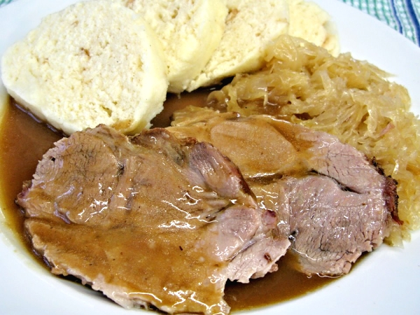
Традиционно чешко ястие: Свинско печено с кнедли и зеле (http://www.receptyonline.cz/data/recepty/orig/2014/05/183859vepro-knedlo-zelo-jidlo.jpg)

Изберете задача(и)/въпрос(и) от предложените по-долу. По препоръка на учителя може да работите индивидуално или по групи. Важно е да идентифицирате и конкретизирате въпрос(и), на който(които) ще отговорите или задача(и), която(които) ще решите. Преди да започнете работа, обсъдете избора си с учителя.
- Като използвате информацията, дадена върху опаковките на храните или в интернет, съставете оптимално от енергийна гледна точка дневно меню за различни професии. Обърнете внимание на факта, че за осигуряване на нормалните жизнени функции човек се нуждае дневно от 9000 kJ, в случай на леко натоварване в работата – плюс 2500 kJ, при по-сериозно натоварване – плюс 5000 kJ и при усилена работа – от допълнителни 5000 kJ. Какво друго трябва да се има предвид в оптималното меню?
- Какво е вашето национално ястие? Избройте съставките му и с помощта на интернет-калкулатор за калории пресметнете енергийната му стойност. Сравнете резултатите си с националните ястия на съседни страни, на страни с различни климатични условия, с различни културни условия и т.н.
- Наблюдавайте и избройте всички храни и напитки, които консумирате през деня и изчислете енергийната им стойност. Какво друго е необходимо за вашето хранене освен енергия (белтъчини/въглехидрати/мазнини) и в каква пропорция?
- Сравнете енергийните стойности на различни ястия от менюто на някой ресторант. (може да го вземете и от интернет). Как преценявате традиционните, вегетарианските и веган ястията от тази гледна точка?
- Изберете един вид храна (напр. месо, мляко, сладкиш и т.н.) и сравнете енергийната стойност на различни храни от избрания вид при едно и също тегло (напр. на 100 g свинско, говеждо, пилешко, пуешко и риба). Как ще интерпретирате резултатите?
- Намерете онлайн калкулатори за пресмятане на енергията на консумацията. Сравнете енергийния прием и разход.
Представете резултатите си в писмен вид, добавете картини, таблици, фигури. Накрая представете своите резултати пред съучениците си в класа.
Допълнителни източници за информация:
  - http://www.food-life.cz/kalkulacky/potraviny (Калкулатор за енергийното съдържание на храните на чешки)
  - https://www.eatforhealth.gov.au/eat-health-calculators (Калкулатор за енергийното съдържание на храните на английски)
  - http://www.mydailyintake.net/calculating-energy/ (Пресмятане на енергийното съдържание на храните)
  - http://caloriescount.com/foodcalculator.aspx (Калкулатор за калорийното съдържание на храните)

